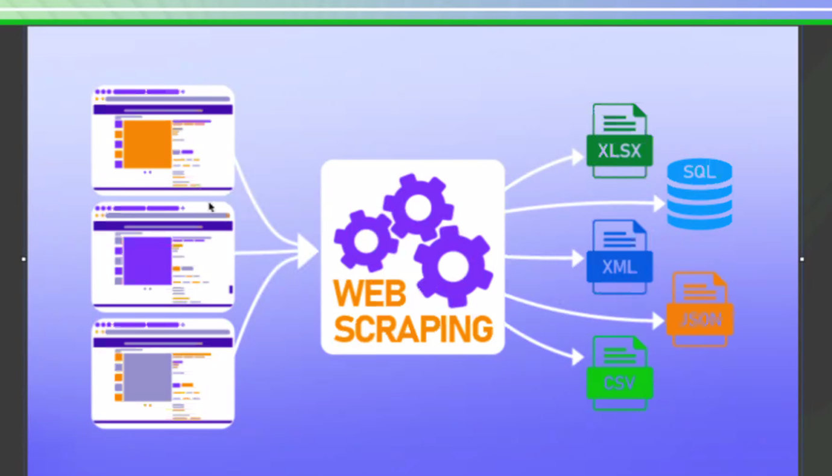

Her sitenin dinamikleri ve arkasindaki teknolojiler farkli olabilir, ve bir yazdigimiz Web scrapping her sitede calismayabilir

Farkli siteler icin farkli kodlar yazmak gerekebilir

Sitenin taslagi degistiriince bizde kodumuzu ona göre ayarlamaliyiz

Web Scrapping her dilde olabilir, dile özgü birsey degil

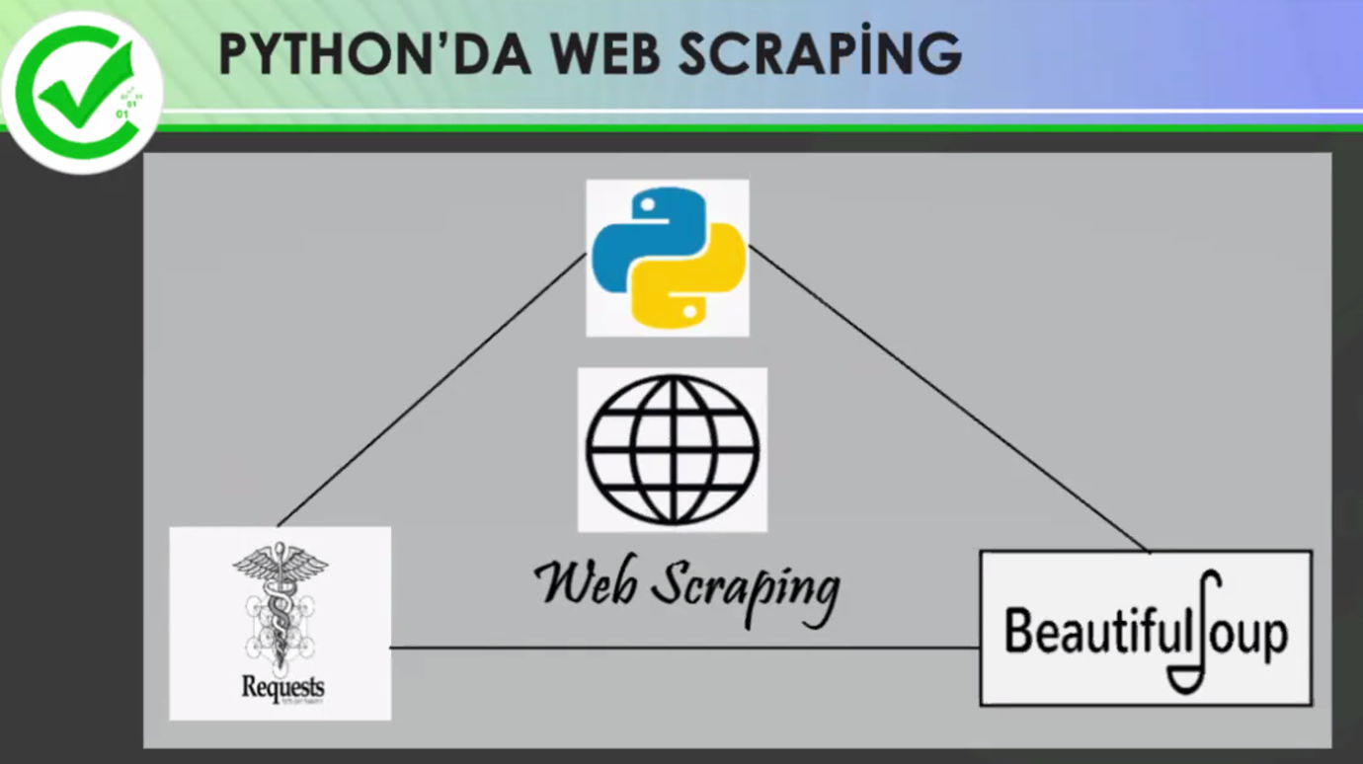

Requests ve BeatufulSoup en önemli iki kütüphane

Web sitesini ziyaret etmeye requests denebilir, ona request atariz ve ondan cevap bekleriz

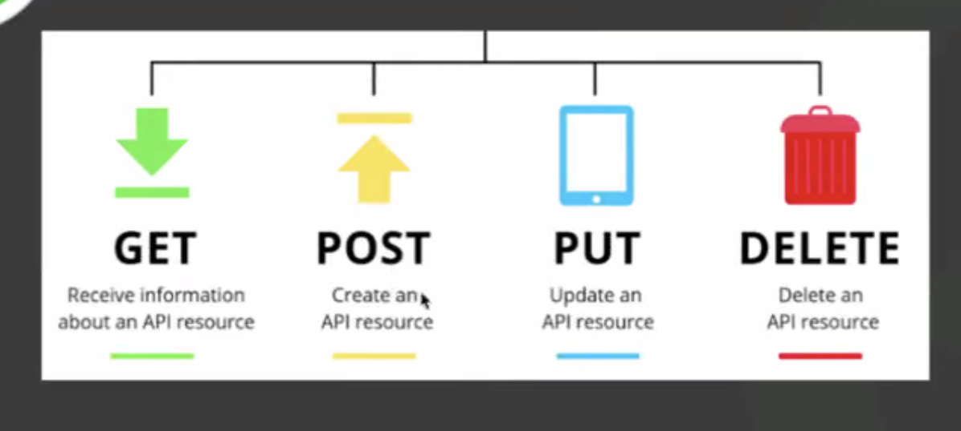

Get -var olan veriyi alma istegi get istegi oluyor

Post biz oraya bir veri gönderdigimizde oluyor, mesela bir ürünü sepete ekleme ve var olan indirim kodunu kullanmak post oluyor

Put: var olan kullanici adimizi güncellemek , var olani degistirmek

Delete: silmek

Biz bunlari yapmak icin istek atariz o bize cevap verir

Pythonda requests kütüphanesi ile bunlari yapabiliriz

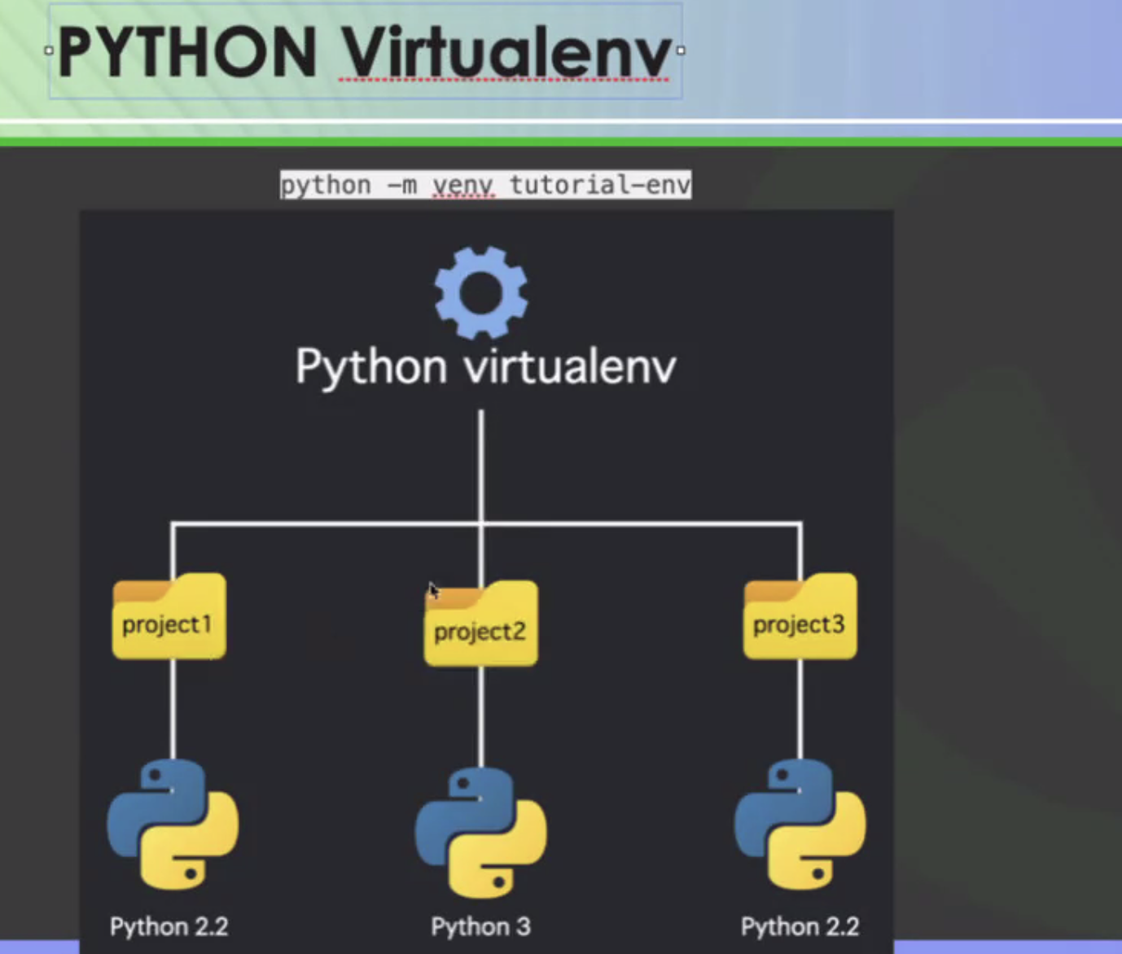

Her proje icin bize kapsul seklinde bir calisma Alani yapiyor

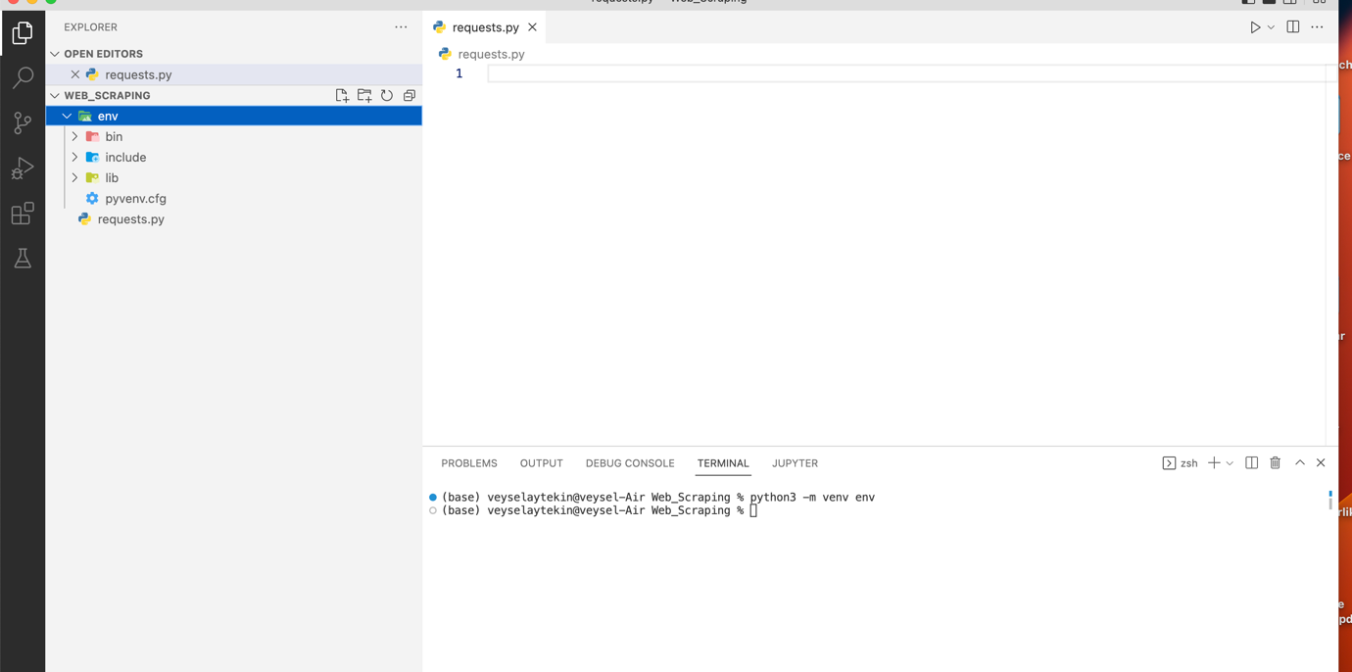

Bu islem bize paket halinde bir ortam sunuyor, artik biz kütüphane indirdigimizde , bulgisayara degil buna indirecek,

Cünkü bazi projeler icin programlarin farkli sürümleri olabliliyor, ve bunlari

Bunu yaparken icinde sadece python kurulu olan bir ortam yaraiyot ve sana ne lazimsa onu extradan yapiyoruz

Ve buklasörü kurduk ama envariament aktiflestirmek gerekiyor

metin içeren bir resim

Açıklama otomatik olarak oluşturuldu

Bu sekilde aktif hale getiriyoruz

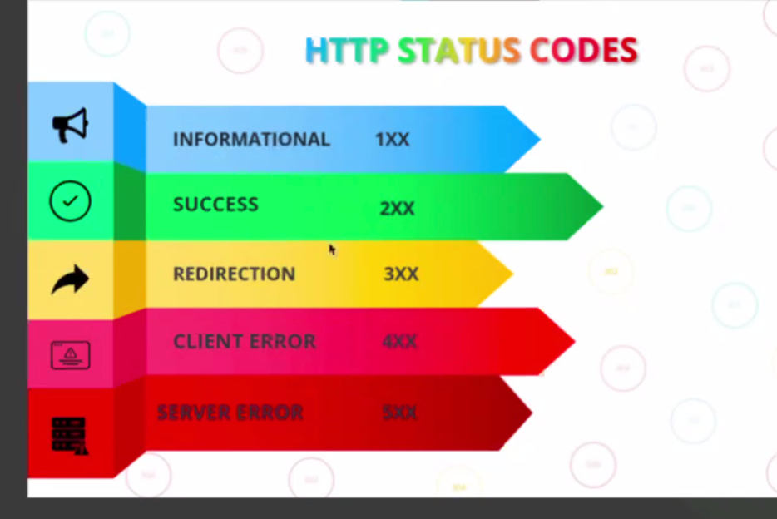

200 lü klodlar isteklerin basarili oldugunu gösteriyor, eger site tasinmissa 300 lü sayfalar dönüyor,

eger istek atinca site yoksa 400 lü hatalar geliyor

500 lü hatalat sunucu ile ilgili